天主教社會倫理（港情專題）－初中教材

01課題：鴉片戰爭
範疇 | 香港史（一）九十年代前
概覽 | 本教材透過影片和圖片引出通識科中貿易、暴力的概念，接著討論鴉片戰爭的緣起，進而理解國家權利的意涵，藉此提升對國家主權之關注。
關鍵概念 | 貿易、暴力
天社倫 | 天社倫議題
 | 正義 | 公益 |  | 人權 |  | 尊重 |  | 分享
 | 天社倫原則
 | 人性尊嚴 |  | 大眾公益 |  | 團結關懷 |  | 財產的社會性
 | 互補原則 |  | 優先關愛窮人 |  | 工作的意義 |  | 整全的人性發展
相關學科 | 初中綜合人文科：  生活與社會──單元二十八：國際政治  中國歷史──九十年代的香港  通識科單元：  今日香港──香港人的身份認同  現代中國──全球化

【教材小綱領】

0. 引起動機
1. 認識鴉片戰爭
2. 對暴力的反思
3. 討論鴉片戰爭的意義
4. 探析基本法背景
5. 資料來源

關鍵概念

貿易
貿易是自願的貨品或服務交換。貿易也被稱為商業。貿易是在一個市裡面進行的。最原始的貿易形式是以物易物，即直接交換貨品或服務。現代的貿易則普遍以一種媒介作討價還價，如金錢。[1]

暴力
暴力 (Violence)指蓄意運用軀體的力量或權利，對自身、他人、群體或社會進行威脅或傷害，並有機會造成損傷、死亡、精神傷害、發育障礙或權益剝奪的行為。
暴力和武力有相近的意義，二者皆是利用力量來逼使人採取某行動，通常都有逼人違反本人意願的意思；然而，武力往往被視為合法，但暴力並非合法。 [2]

 0. 引起動機

圖一
圖二
[圖片來源https://goo.gl/9vZPdD]

圖片資料：鴉片戰爭發生前，中英貿易品，主要的是茶葉，絲綢、瓷器、漆器，其中以茶葉為最大宗，佔中英貿易總額的80%以上，而英國能輸往中國的商品並不多，所以貿易逆差非常巨大。為了扭轉這種貿易的逆差，英國發現一個糾正貿易失衡的好辦法，那就是把鴉片從印度出口到中國。1822—1837年鴉片銷售增長了5倍，白銀開始反向流動。1939年林則徐在虎門硝煙；1840年英國悍然的發動了鴉片戰爭。 [3]

【動機題】請描述一下這兩張圖片中的人，他們在喫甚麼？他們的生活模樣如何？你會選擇哪一種生活？為甚麼？
［設題目的：引起動機，並進入鴉片戰爭的議題。］
參考答案：學生自由作答

 1. 認識鴉片戰爭
【概念題】你知道鴉片跟茶有甚麼關係嗎？試從影片中去找出答案。

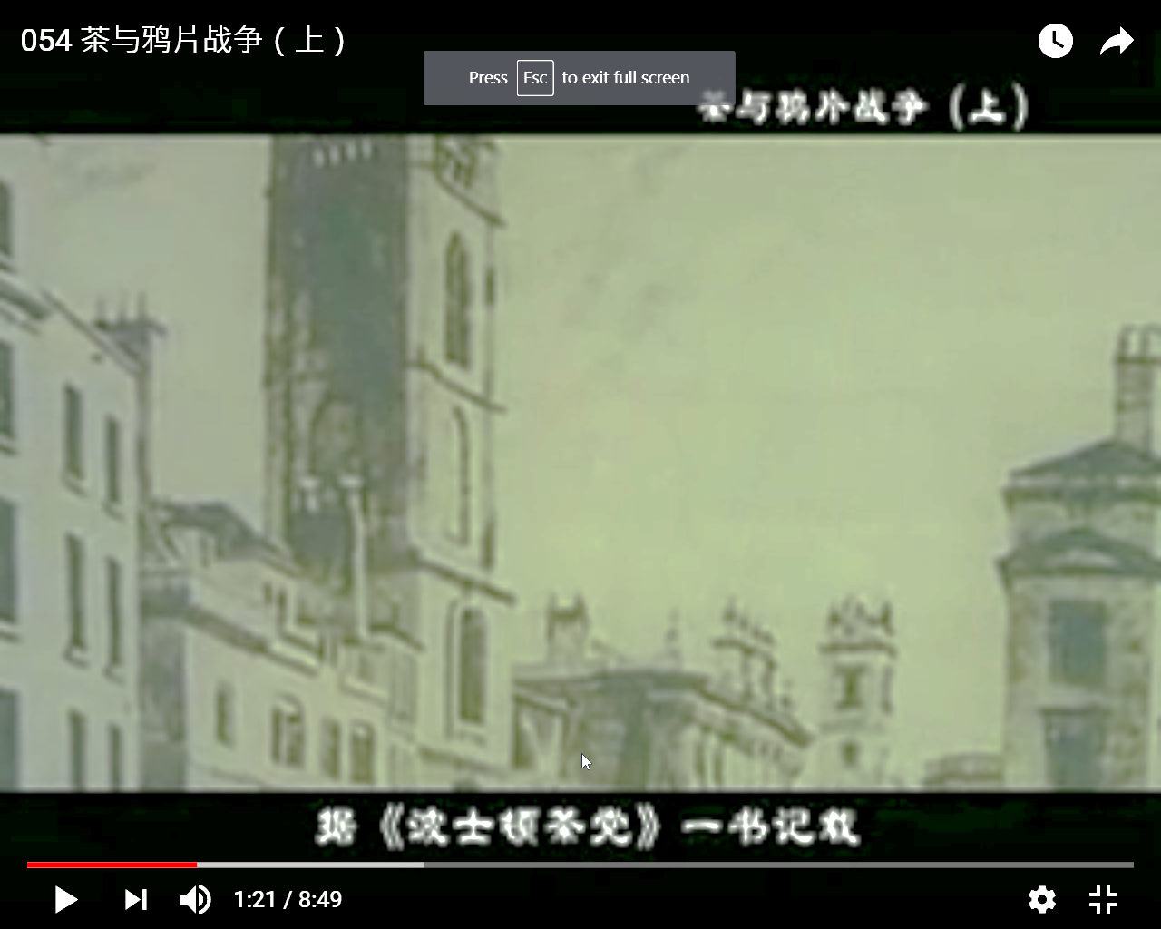
［Youtube茶与鸦片战争（上）<https://goo.gl/QX9miH> 節錄1:20 據波士頓茶檔一書記載……］[4]

［設題目的：從經濟活動的角度理解鴉片戰爭的緣起］
參考答案：自由作答
鴉片戰爭緣起英國對中國有茶的大量需求，然而中國對英國的貨品需求卻不多；故英國刻意輸入鴉片，圖解決貿易失衡問題。1839年，由於鴉片使人上癮，對國民的經濟及健康有極大的損害，道光皇帝展開了鴉片大掃蕩行動，下令對這些西方商人進行徹底清查。結果，價值200萬鎊的貨物被查收，其中包括4.2萬桿鴉片煙槍和2萬箱鴉片。這些扣押行動讓怡和洋行驚恐不安，於是威廉賈丁回到倫敦，游說當時的英國外交大臣帕默斯頓(Lord Palmerston)對中國進行反擊。由於鴉片貿易為英屬印度的稅收收入做出了巨大貢獻，所以英國政府並未考慮多久就決定派出戰艦，攻打中國大門。於是，鴉片戰爭開始了。故此，這是一場由經濟紛爭引起的戰爭。[4][5]

 2. 暴力的反思
【分析題】在鴉片戰爭中，英國最終使用甚麼手段解決這場貿易紛爭？你認為恰當嗎？為甚麼？
［設題目的：讓學生對暴力手段的反思］
參考答案：英國最終用了暴力的手段發動了戰爭來解決這場貿易紛爭。我認為這手段是不恰當的，雖然這手段仍被人不斷地重覆使用；因為暴力不是在解決問題，而是製造更多的破壞。

***天社倫觀點
暴力
暴力永遠不是恰當的回應方式。教會以她在基督內的信仰，和對本身使命的意識，堅稱「暴力是邪惡的，暴力永遠不可能是解決問題的方法。暴力有失人的身分，它是謊言，相反我們信仰和人性的真理。暴力破壞它所聲稱要捍衛的尊嚴、生命，和自由」。（《教會社會訓導彙編》#496）

 3. 鴉片戰爭的意義
【四、分析題】雖然我們今天無須面對「鴉片戰爭」，但你認為歷史給你甚麼意義呢？為甚麼？
［設題目的：讓學生反思鴉片戰爭可帶來的教訓或意義］
參考答案：例一、保衛國家的民族精神，因為中國不怕再被他國欺壓；例二、非暴力精神，因為除暴力之外，理性可以解決問題；例三、生命誠可貴，不管甚麼國家的人的生命都是珍貴，必須維護；例四、世界和平，若各國均遵守和平原則，謀求共同發展等等。

***天社倫觀點
和平失敗的後果
教會訓導當局譴責「戰爭的殘酷」，並要求人重新認識戰爭。戰爭是一場「災難」，永遠不會是解決國與國之間問題的恰當方法──「它不曾是、亦永不會是」，因為它製造新的和更複雜的衝突。戰爭爆發是「不必要的殺戮」，「不歸的冒險」，不但犧牲人類的現在，亦威脅人類的未來。「和平不會帶來任何損失，戰爭則可令人損失一切」。武裝衝突造成的損害不但在物質方面，亦在道德方面。（《教會社會訓導彙編》#497）

 4. 探析基本法背景
【基本法題】如何從基本法中反映今日中國對鴉片戰爭遺留的後果加以追索？這是一種怎樣的意義？（可讓學生參看基本法序言，分析之。若學生提及國家權利或主權的概念時，可帶出天社倫觀點）
［設題目的：讓學生分析基本法與歷史的關係］
參考答案：自由作答
香港自古以來就是中國的領土，一八四○年鴉片戰爭以後被英國佔領。一九八四年十二月十九日，中英兩國政府簽署了關於香港問題的聯合聲明，確認中華人民共和國政府於一九九七年七月一日恢復對香港行使主權，從而實現了長期以來中國人民收回香港的共同願望。

為了維護國家的統一和領土完整，保持香港的繁榮和穩定，並考慮到香港的歷史和現實情況，國家決定，在對香港恢復行使主權時，根據中華人民共和國憲法第三十一條的規定，設立香港特別行政區，並按照“一個國家，兩種制度”的方針，不在香港實行社會主義的制度和政策。國家對香港的基本方針政策，已由中國政府在中英聯合聲明中予以闡明。

根據中華人民共和國憲法，全國人民代表大會特制定中華人民共和國香港特別行政區基本法，規定香港特別行政區實行的制度，以保障國家對香港的基本方針政策的實施。（基本法序言）

***天社倫觀點
國家權利
國家權利：國家的權利無他，就是「在社會生活層面上所需促進的」。國家基本上有「存在權」，「有權保留本身的語言和文化。藉此，一個民族可以表達和促進……其精神上的『主權』」，可以「按它本身的傳統來塑造它的生活，但當然不容以傳統之名，侵犯基本人權、尤其是壓迫少數族裔」。國家也可以「透過教育下一代，以建設未來」。（《教會社會訓導彙編》#157）

 5. 資料來源

[1] 智庫，<http://wiki.mbalib.com/zh-tw/%E8%B4%B8%E6%98%93>，［2017-11-15］。
[2] 天社倫教學詞彙，（2016），頁90。
[3] BBC中文網，〈英國人茶的嗜好和鴉片戰爭〉，（2012年12月5日），
<https://goo.gl/z2gTVn>，［2017-11-15］。
[4] Youtube茶与鸦片战争（上），（2016年11月30日），<https://goo.gl/QX9miH>，［2017-11-15］。
[5] 大公網，〈茶與鴉片：改寫兩個帝國的命運〉，（2013年11月1日），<https://goo.gl/yem5tS>，［2017-11-15］。

